短信平台操作说明书

# 系统登录

## 地址访问

系统部署后，可以直接通过浏览器访问仓储管理系统，根据管理员分配的系统用户和密码登录系统，登录后请及时修改密码，以防泄露，在浏览器地址栏输入地址并回车后，系统将进入登录页面。

## 登录

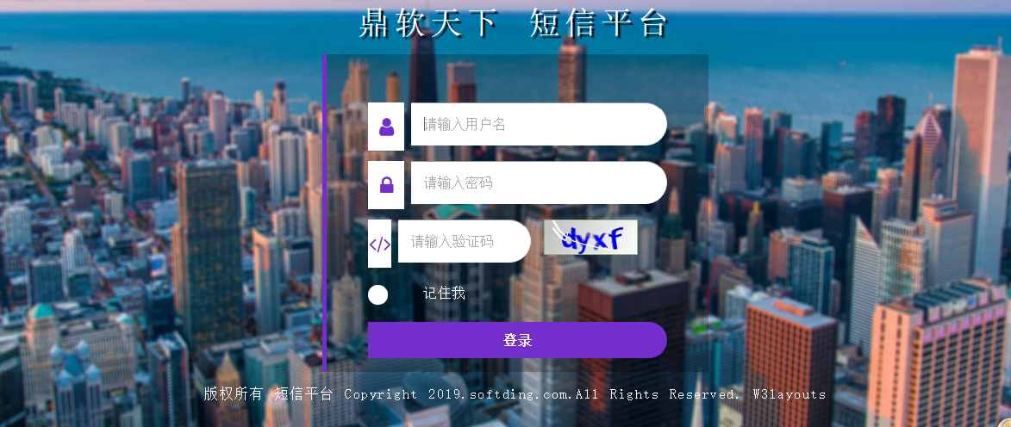

## 系统风格

用户在首页面不仅可以看到，当前用户登录账号，头部logo，可以看到左侧导航系统客户管理、短信发送、用户管理等模块。

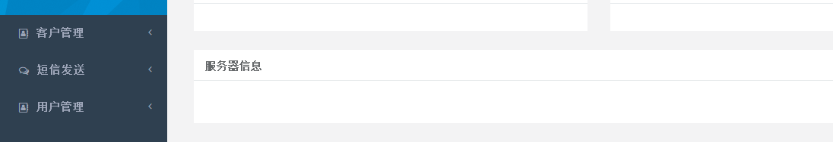

# 系统操作

## 2.1客户管理

### 2.1.1创建组

在客户所属组模块下，点击【添加】输入组名称，点击【确定】提示添加成功！

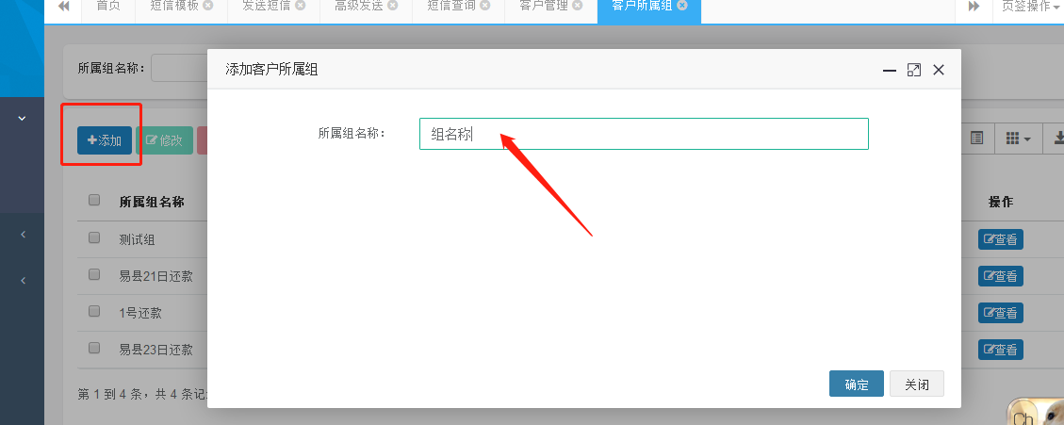

**2.1.1添加客户**

在客户管理模块下，点击要添加客户信息的组，在点击【添加】按钮，在弹出客户管理界面中，输入客户信息（姓名，电话，还款金额，还款日为 必填项），点击确定，系统提示添加成功！

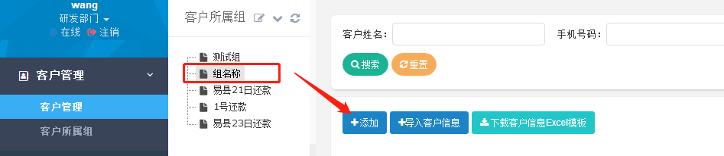

在客户所属组下点击任意组，可查看该组下所用客户信息。

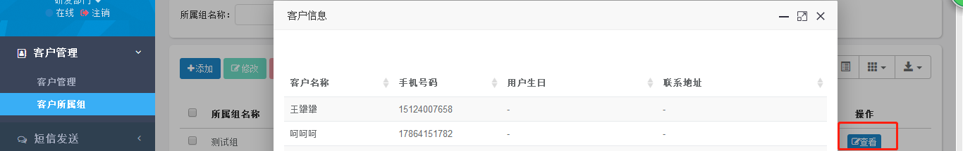

## 2.2 短信发送

在短信发送模块中点击【发送短信】，在发送短信界面中点击【常用短信】弹出常用短信模板，点击【搜索】选择要是用的短信模板，如模板选择错误可点击【清除信息】按钮清楚短信内容然后重新选择模板。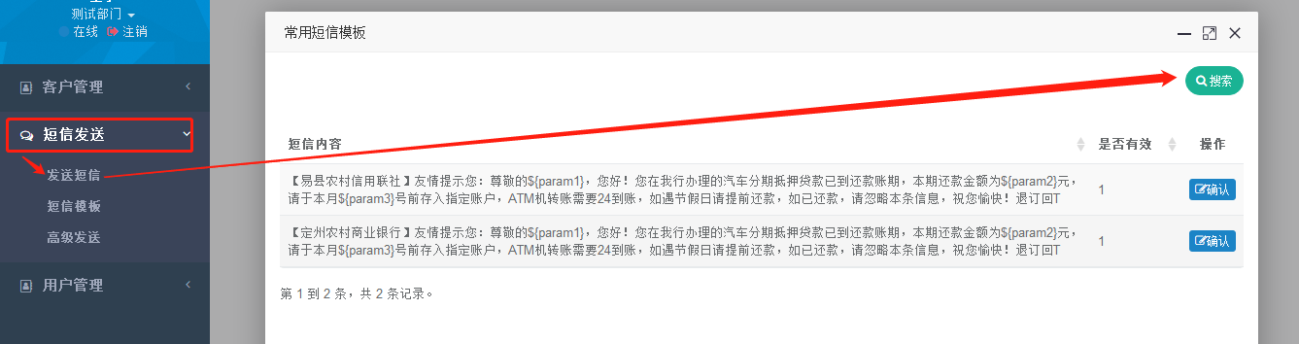

点击“定时时间”后的空白框即可选择发送日期及时间，如不选择则立即发送。

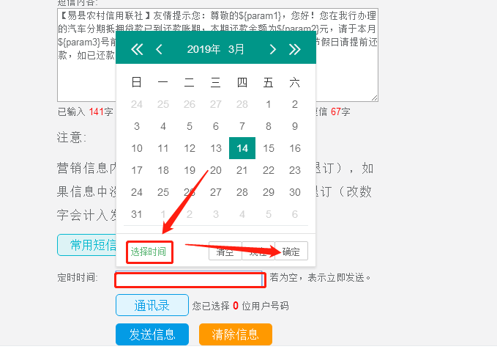

点击【通讯录】弹出客户信息管理对话框，点击【搜索】选择要发送短信客户，点击【确定】，系统提示信息发送成功！

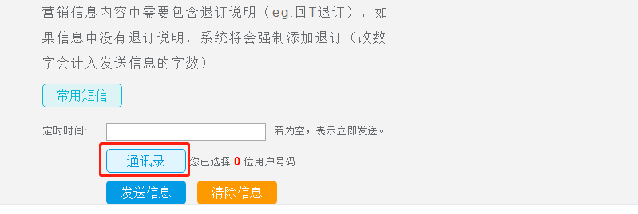

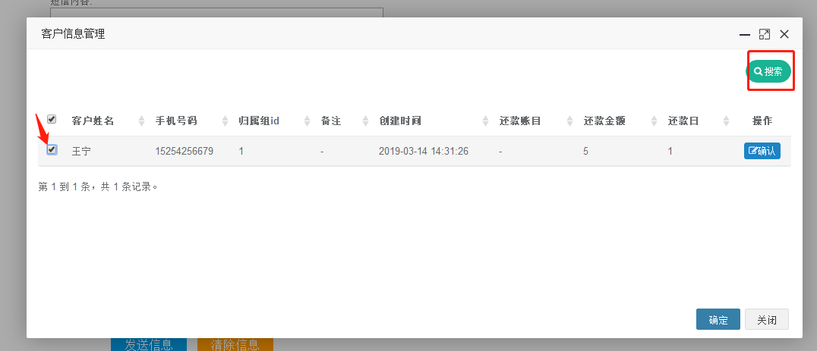

注：1短信模板模块只可查询现有模板内容，不可自行添加

2短信发送模块中高级发送为开发中模块，暂时不可以使用

3短信查询模块可查看发出短信的状态成功与否

## 2.3 用户管理

用户可通过用户管理模块查看账户余额、充值记录、已发送短信条数、剩余短信条数、黑名单等用户信息。